CURRICULUM VITAE
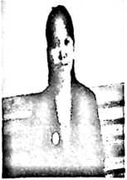
Herianti Palindangan lahir di Bebo’, Sangalla’ Utara pada tanggal
20 Oktober 1987, anak ke-3 dari 3 bersaudara dari pasangan Yunus
Tanan dengan Selfina Palindangan. Adapun jenjang pendidikan
yang telah ditempuh adalah:
- Tahun 1996 masuk di TK Pertiwi Sangalla’ dan selesai tahun 1997.
- Tahun 1997 masuk di Sekolah Dasar Negeri Buntu Salombe’ dan selesai
tahun 1999 .
- Tahun 1999 melanjutkan di SLTP ANTAM Pomalaa’ Sulawesi Tenggara
dan selesai tahun 2002.
- Tahun 2002 melanjutkan di SMA Negeri I Towuti- Wawondula dan selesai
tahun 2005.
- Tahun 2005 melanjutkan Studi di STAKN Toraja dan selesai tahun 2011.

